Februar 2016 , Lost Hills i California.

Årets treningsleir ble lagt til slettelandet mellom Los Angeles og San Fransico.  
Totalt 10 dager med trening og konkurranser samt et besøk i Sequoia Nasjonalpark.  
Tor Bortne, Dag Larsen og undertegnede bestemte oss tidlig i høst for at vi ville reise til USA nå i februar.  
Etter en kald periode i januar, ble det godt å komme til varmere strøk. Jeg kan ikke huske at jeg noen gang  
har opplevd bedre vær i 10 sammenhengende dager. 5-6 varmegrader ved soloppgangen som ble erstattet med 20-25 grader utover dagen og 1-3 sek/m. vind det fleste av dagene.  
  
Vi landet i LA etter 11 timers flytur fra Frankfurt, litt kø gjennom toll og bilutleie, som fortsatte med  
kø ut av LA mot nord på Interstate 5. Vi kom fram til Lost Hills like etter mørkets frambrudd, litt trette.  
Vi fikk installert oss på Days Inn på et 4-manns rom, eller rettere sagt på et rom med to dobbeltsenger,  
med felles dyne noe som kan by på utfordringer, men det gikk helt fint.  
Etter litt mat på Dennis, krøp vi til køys og trodde vi skulle sove til langt på dag. Men den interne klokka i kroppen vekte oss midt på natta, selv om vi fortsatt var trøtte.

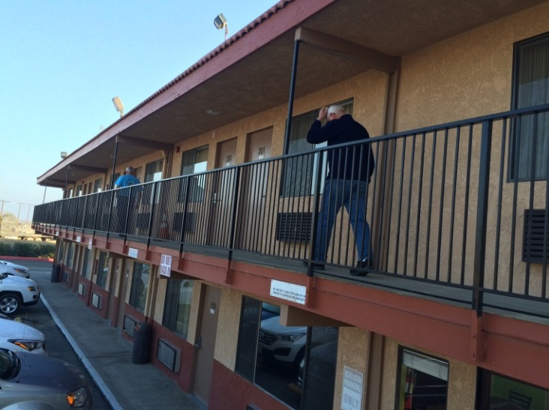 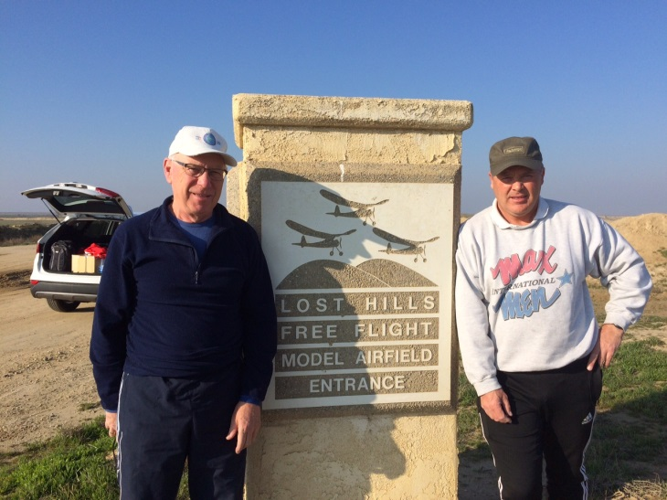

Etter en enkel frokost på motellet, som besto av fint brød, helst ristet med syltetøy på. Eller som jeg prøvde med en kjempevaffel og litt sirup nede i fordypningene før vi avsluttet med en yoghurt. Kaffe og smultring med sjokoladetrekk var også noe av standard oppsettet på frokosten her.  
  
Vi pakket utstyret i leiebilen Honda Santa Fe, som fraktet oss trykt rundt alle disse 10 dagene. Vi ankom Lost Hills litt etter soloppgang og hilste på mange gamle kjente, før vi begynte forberedelsene på en treningsdag.  
Som nevnt tidligere var været helt fantastisk, slik at treningsdagene ble noe av det beste vi har opplevd.  
Igor Vivchar fra Ukrania meddelte at han hadde fått flydd flere treningsflukter her denne uka, enn han vanligvis fikk til på et helt år, grunnet de fine værforholdene.  
Etter å ha flydd gjennom hele flåten, var vi godt forberedt til morgendagens Kiwi Cup konkurranse.

Neste morgen en times tid før soloppgang, var vi på beina og klare for første world-cup stevne.  
Vi kom alle godt i gang med 4 minutter i første omgang . Fine flyforhold så alle burde ha kommet til flyoff.  
Dessverre feilvurderte jeg 2 lange streamere på stenger, som for meg så ut som de løftet seg rett opp.  
Noe som viste seg å være feil, da jeg sjekket de fra siden, like etter at jeg misset tredjerunden.  
Dette skulle bli min lærepenge denne dagen. Tor og Dag fløy sikker gjennom alle grunnstartene og kom til flyoff.

Men de var ikke alene her, i alt 30 av 48 makset ut. Tor fløy en fin omgang og kom på 12 plass, mens Dag sikret seg en 19.plass. Jeg med en miss ble nr.39. Åtte mann gikk videre til neste flyoff, der vår venn Andriukov vant foran Mathews og Scroedter på tredjeplass. Det kom flere muligheter, men først var rom for å kikke litt på alle de andre klasser som ble fløyet dagen etter. Her fattet jeg interessen for en E-36 modell, kalt Appache 2. Et komplett byggesett som jeg ble eier av litt senere på dagen.

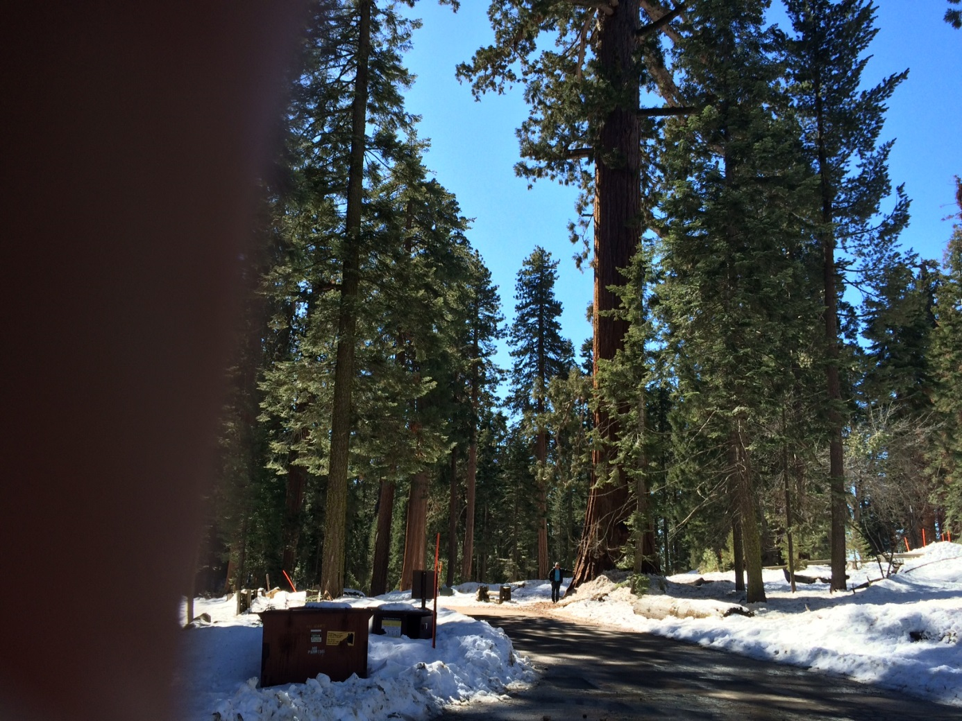

På mandag gikk turen til Sequoia Nasjonalpark. Et imponerende skue av fjell, planter og bygde veger, foruten de imponerende store buskene som vokste på over 6500 fot. Den største buska var 122m høg og rommet 1470 m3. En stor tømmergran i Norge kan komme opp i 1m3 til sammenligning.  
Etter dette besøket reiste vi ut på flyfeltet igjen, for å ta en titt på magnetstyring F1E. Dette går ut på å fly utforbakke rett mot vinden og håpe at modellen treffer termikk litt nede i bakken. Litt sær idrett ble vi enige om. På hjemvei stakk vi innom en Mexikansk sjappe som hadde det meste av det vi trengte.  
Som bestod av vann, bananer, mærram..,annet øl, vin og potetgull.

Ny treningsdag ble gjennomført før North American Cup ble arrangert på onsdag. På konkurransedagen var vi igjen tidlig ute og klare til start på signalet, som er noe av vårt varemerke. Alltid godt å komme godt i gang uten tidsnød, og klar til å bli med på eventuelle termikk bobler som plutselig kan komme.  
Vi kom alle greit gjennom grunnstartene, selv om siste runde ble kansellert grunnet at noen modeller hadde begynt å lande i mandel-trærne i 6 .runde. Så da var vi klare for 9min. flyoff alle tre, fra et annet startfelt litt lengre nord.

Det var ikke lett å finne god luft på 10 minutters arbeidstid nær solnedgang. Kulakovsky vant foran Felix og Ghio på tredje.Dag ble nå nr.12 , Tor nr. 18. mens jeg måtte nøye meg med en 27.plass av 41 som var i flyoff.  
Fortsatt flere muligheter, Max Men gjenstod på lørdag.

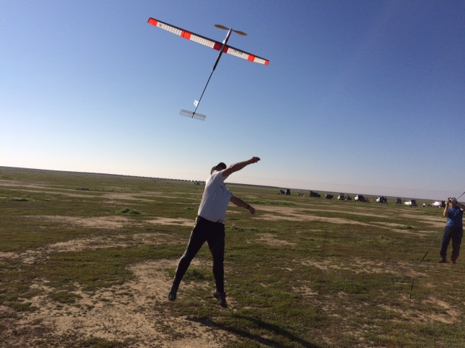 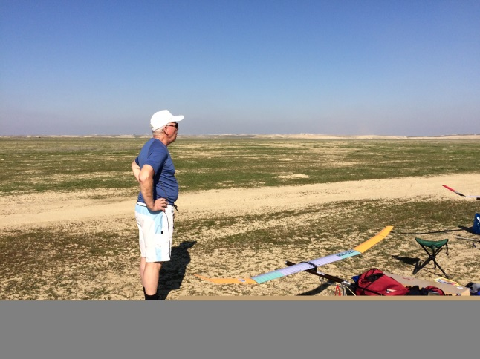

Men igjen ble det tid for en treningsdag på feltet, hvor vi prøvde å fin-tjune alle våre modeller i stiget, samt at vi trente på å finne ut når termikkboblene startet. Dette gjorde vi med større og større sikkerhet. Noe som kan komme godt med i andre sammenhenger senere på året!!!!  
Dag fikk en timer feil på sin Sidus, hvor servohjulet ikke gikk langt nok til at DT-lina ble frigjort. Dette skjedde jo i god luft og modellen forsvant over en mandel-plantasje. Dag tok beina fatt og forsøkte å følge modellen så lenge som mulig. Jeg tok bilen og kusket etter gjennom plantasjen på en veg til et åpent område, der Dag stod å ventet og forsøkte å søke opp modellen. Noe signal hadde vi, men det ble liksom svakere og til sist borte. Dette er ikke noe gått tegn, da muligheten for at modellen skulle fly helt bort i termikken.  
Men vi fortsatte med bil utover prærien og etter 1 km kunne vi igjen høre signalet på radioen. Vi fattet mot og begynte å gå i alle slags mulige retninger, da vi ikke var sikre på korrekt kurs etter å ha forsert mandel-plantasjen. Og til slutt ble modellen funnet på åpen mark, litt flaks er greit å ha.  
Vi jobbet med innstillingene på servohjulet og greide å få den til å fungere igjen litt ut på kvelden hjemme på Motellet.  
Så var det tid for mat på Dennis, sammen med mange gode venner, før vi avsluttet kvelden tidlig, slik at vi skulle være uthvilt til neste konkurranse.

Igjen var vi på plass ved soloppgang, klare til nye 7 innledende runder med 4min. maks i første. Igjen makset vi alle grunnstartene, og var klare for flyoff. Men modellen til Dag ville ikke DT etter sine 3 minutter. Det var lite avdrift på bobla den lå i, så Dag fulgte modellen sin i kikkert , mens jeg gjorde meg klar til min siste flukt. Og til alt hell begynte modellen til Dag svakt å stalle etter 27min, og han kunne følge den i kikkert helt ned til bakken. Greit med litt flaks igjen.  
Denne gangen hadde DT-lina viklet seg en ekstra runde rundt hammeren, slik at hammeren ikke kunne frigjøres fra bakkanten på høyderoret. Alltid greit å finne ut av årsakene til feil, som også andre kan lære av.

Vi var nå klare for 6.min flyoff, hvor vi ble spredd utover et ganske bredt startfelt med en tidtager på hver.  
Noen uten kikkert og klokker, dessverre hadde vinden tatt seg opp mot 4 sek/m. kald luft.   
15 minutter tidligere hadde det vært helt stille, så dette var litt ergerlig.  
Nå ble det mye venting, kun noen få fløy tidlig, mens de aller fleste fløy i siste minutt, og ingen følte de hadde god luft.  
I skrivende stund vet jeg ikke resultatet, men jeg vet at ingen av oss nordmennene greide 6.minutt maks.  
Dag fløy 5:13, Jeg fløy 4:49 og Tor fløy 4:38. Modellene lå i en radius på 100 meter.

Etter neste fløyoff ble det avgjort, Walt Ghio hadde vunnet.

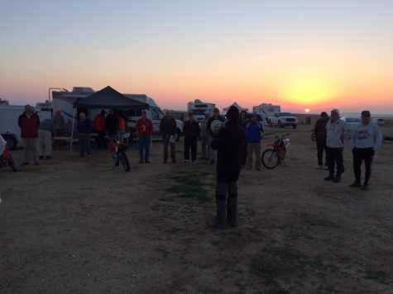 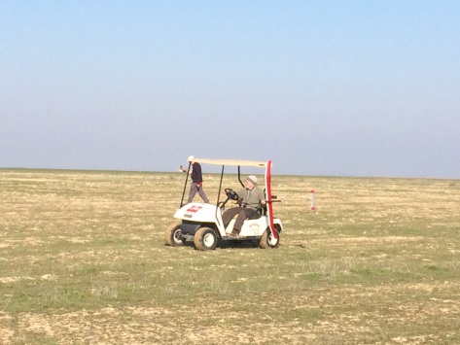 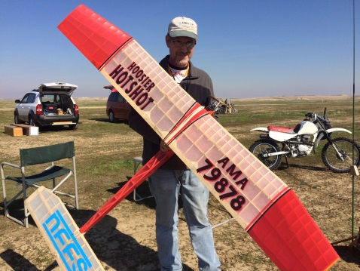

Fra soloppgang , henteutstyret e blitt ennå mere behagelig, til siste en flott bygd motormodell.

Nå gjenstod kun en natt før hjemreisen, vi tok avskjed med alle kjente og startet hjemturen på morgenen.  
Alltid greit å ha litt god tid til eventuelle uhell, eller køer i storbyer, noe som det også ble. Alt fungerte  
med flyreisen, bagasje og oss tre musketere fra Norge. Jeg takker dere Tor og Dag for en fantastisk uke.  
Nesten så flott at en kan leve et helt år på dette. Ingen flere kunne tenke seg dette vel?

Mvh Vegar Nereng.